河北省气候影响评价

（2021年6月）

河北省气候中心

目 录
一、基本气候概况 2
二、主要气候特征 2
1、气温 2
2、降水 3
3、日照 5
三、主要天气气候事件 6
1、高温 6
2、强降水 8
3、气象干旱 10
4、大风冰雹 12
5、干热风 14
四、雄安新区和崇礼区气候特征 15
五、气候影响评估 16
1、气候与农业 16
2、气候与水资源 16
3、气候与人体健康 17
4、气候与交通 18
六、下月气候预评估 20

资料及方法说明
1. 资料来源
使用了河北省142个气象观测站观测资料。
2. 评价方法
2.1 气温使用气温距平△T评定：
3.0℃≤ | △T |  |  | 异常偏高
2.0℃≤ | △T | ＜3.0℃ |  | 显著偏高
1.0℃≤ | △T | ＜2.0℃ |  | 偏高
-1.0℃＜ | △T | ＜1.0℃ |  | 正常
-2.0℃＜ | △T | ≤-1.0℃ |  | 偏低
-3.0℃＜ | △T | ≤-2.0℃ |  | 显著偏低
 | △T | ≤-3.0℃ |  | 异常偏低
2.2 降水使用降水距平百分率△R%划分：
100%≤ | △R% |  |  | 异常偏多
50%≤ | △R% | ＜100% |  | 显著偏多
25%≤ | △R% | ＜50% |  | 偏多
-25%＜ | △R% | ＜25% |  | 正常
-50%＜ | △R% | ≤-25% |  | 偏少
-80%＜ | △R% | ≤-50% |  | 显著偏少
 | △R% | ≤-80% |  | 异常偏少
2.3 日照使用日照时数距平△S评定：
100小时≤ | △S |  |  |  | 异常偏多
50小时≤ | △S | ＜100小时 |  |  | 显著偏多
20小时≤ | △S | ＜50小时 |  |  | 偏多
-20小时＜ | △S | ＜20小时 |  |  | 正常
-50小时＜ | △S | ≤-20小时 |  |  | 偏少
-100小时＜ | △S | ≤-50小时 |  |  | 显著偏少
 | △S | ≤-100小时 |  |  | 异常偏少

2021年6月河北省气候影响评价

一、基本气候概况
河北省2021年6月基本气候概况：全省平均气温24.9℃，较常年偏高0.6℃,属正常年份；全省平均降水量71.4毫米，较常年偏多6.7%，属正常年份，空间分布上，降水主要集中在东部，承德东南部、唐山大部、秦皇岛以及沧州局部等地偏多5成以上，迁西、迁安、丰南和唐山等4个县（市、区）月降水量为历史同期最大；全省平均日照时数224.0小时，较常年偏少15.6小时，属正常年份。月内阶段性出现高温、气象干旱、干热风等天气；降水过程频繁，月末出现大范围降水、大风冰雹天气。

二、主要气候特征

1、气温
6月，全省平均气温24.9℃，较常年偏高0.6℃（图1）。各地平均气温在16.3～27.7℃之间。张承北部平均气温在20℃以下，沽源16.3℃，为全省最低；长城以南大部分地区在24℃以上，任县27.7℃，为全省最高（图2）。

图1 河北省6月平均气温历年变化（℃）
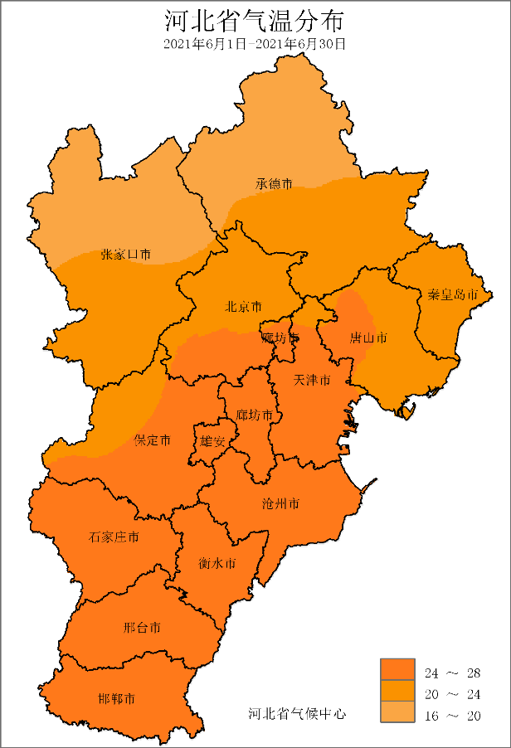  图2 河北省2021年6月平均气温（℃） | 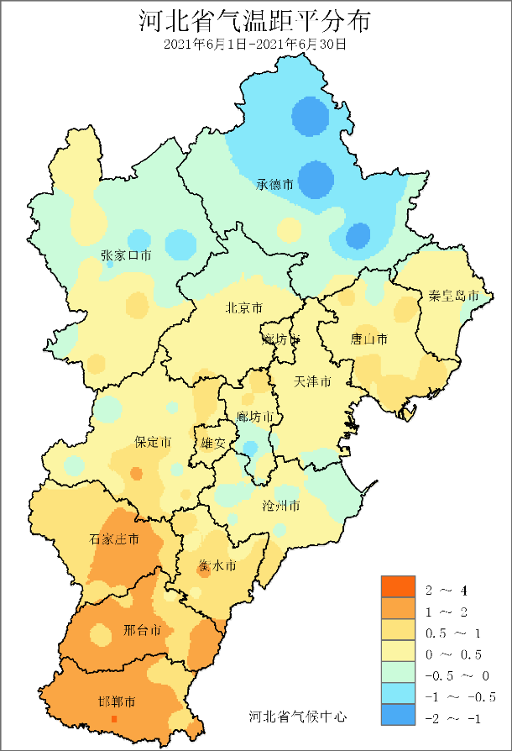  图3 河北省2021年6月平均气温距平（℃）
与常年相比，全省平均气温属正常年份。空间分布上，全省大部分地区气温接近常年；承德中北部以及张家口廊坊两市局部偏低0.5℃以上，承德县偏低1.6℃，为全省偏低最多；石家庄中部以及邢台和邯郸两市大部地区气温偏高1℃以上，磁县偏高2.1℃，为全省偏高最多（图3）。

2、降水
6月，全省平均降水量71.4毫米，较常年偏多6.7%，较2020年（50.6毫米）偏多超过4成（图4），月内出现多次全省大范围降水过程。各地降水量在8.9～284.1毫米之间。空间分布上，降水主要集中在冀东地区，承德西部和东南部、秦唐大部以及沧州大部等地降水超过100毫米，迁西284.1毫米，全省最高；石家庄南部、邢台和衡水两市局部降水量不足20毫米，邢台8.9毫米，全省最低（图5）。

图4 河北省6月降水量历年变化（毫米）
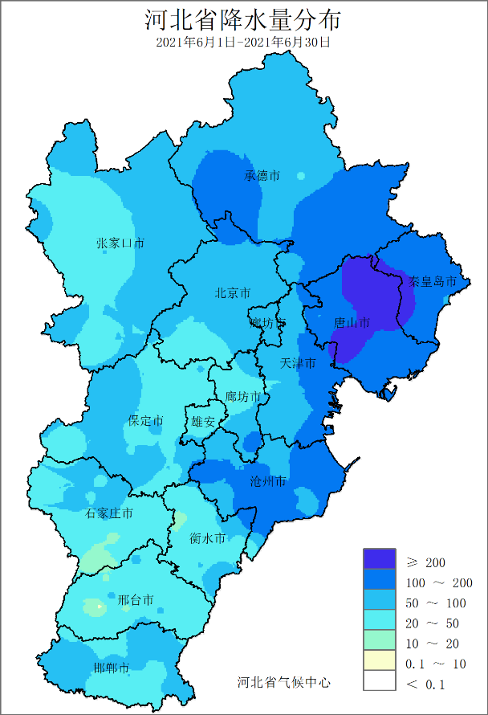  图5 河北省2021年6月降水量（毫米） | 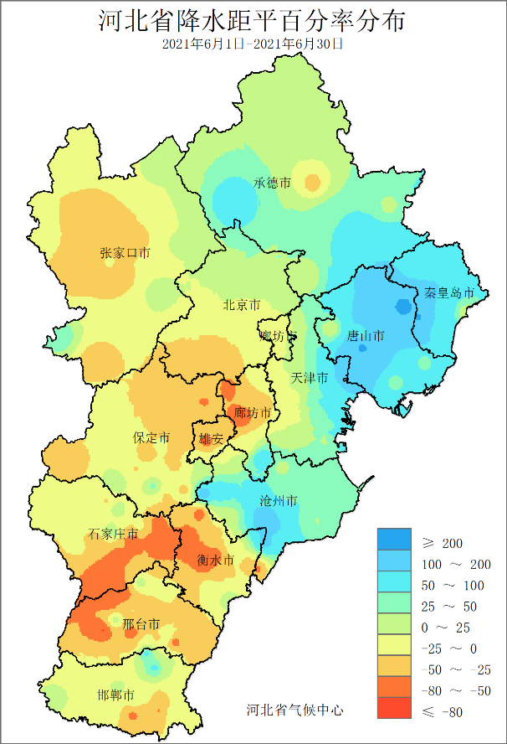  图6 河北省2021年6月降水距平百分率（%）
与常年相比，全省平均降水量属正常年份。空间分布上，石家庄东南部、衡水西部、邢台西北部以及廊坊、雄安新区和邯郸等地的局部偏少超过5成，邢台偏少81.3%，为全省偏少最多；承德西部和东南部、唐山大部以及秦皇岛和沧州等地的局部偏多5成以上，迁安偏多超过了2倍，为全省偏多最多（图6）。迁西、迁安、丰南和唐山等4个县（市、区）降水量为历史同期最大，迁西、迁安、滦县和东光等4个县（市、区）日最大降水量突破历史同期极值（表1）。
表1 代表站6月日最大降水量历史（6月）排序情况
站号 | 站名 | 日最大降水量（毫米） | 排位 | 历史同期最高值 | 出现年份
54434 | 迁西 | 171.2（26日） | 1 | 99.7 | 1984
54439 | 迁安 | 153.0（26日） | 1 | 120.5 | 1979
54531 | 滦县 | 136.2（26日） | 1 | 124.2 | 1979
54713 | 东光 | 122.4（27日） | 1 | 92.8 | 1971

3、日照
6月，全省平均日照224.0小时，较常年偏少15.6小时（图7）。各地日照时数在164.3～343.6小时之间，张家口西北部、廊坊中北部、沧州中部、石家庄西部等地日照时数超过250小时，献县343.6小时，为全省最多；保定大部、秦皇岛东部等地日照时数低于200小时，涿州164.3小时，为全省最少（图8）。
图7 河北省6月平均日照时数历年变化（小时）
与常年相比，全省平均日照时数属正常年份。空间分布上，廊坊大部、沧州中部、石家庄西部等地偏多，石家庄、大城、黄骅等3个站偏多超过100小时，石家庄偏多105.9小时，为全省偏多最多；其他大部地区接近常年或偏少，涿州偏少80.4小时，为全省偏少最多（图9）。
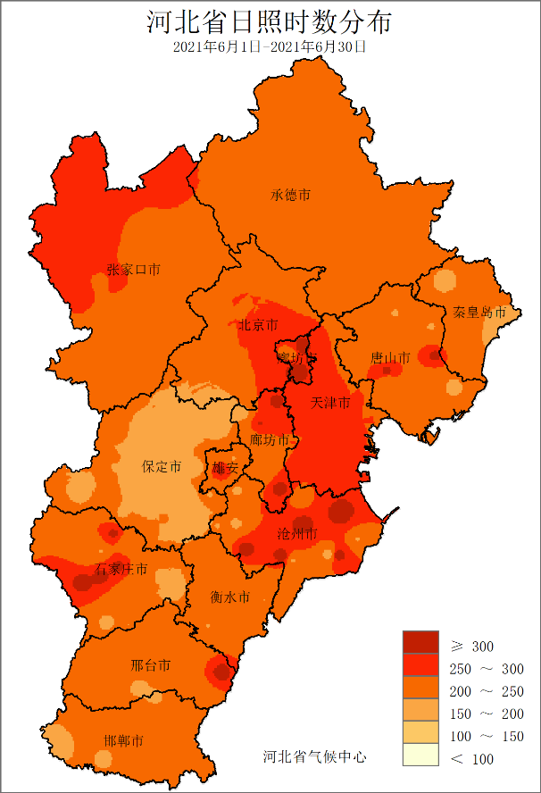  图8 河北省2021年6月日照时数（小时） | 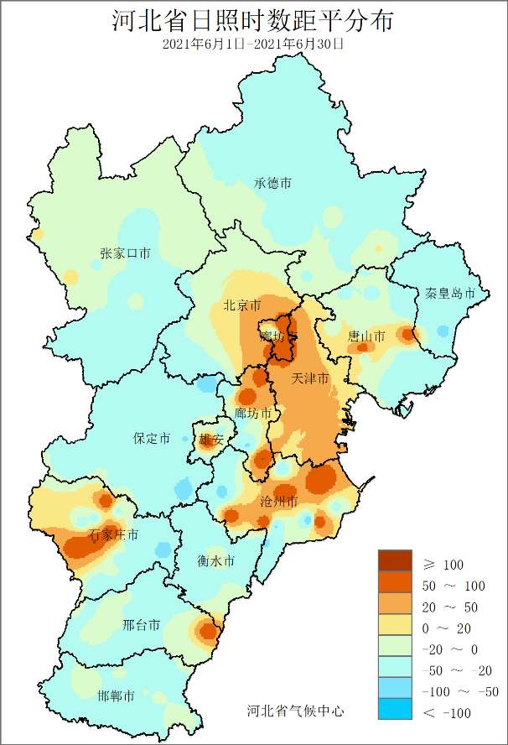  图9 河北省2021年6月日照时数距平（小时）

三、主要天气气候事件
2021年6月主要天气气候事件有：阶段性出现高温、气象干旱、干热风等天气；月内降水过程频繁，月末出现大范围降水、大风冰雹天气。

1、高温
6月，全省平均高温日数6.2天，较常年偏多1.3天。高温过程主要出现在4～6日，11～13日，18～21日以及26～28日（图10），其中18～21日影响范围最广、持续时间长、强度大。

图10 河北省2021年6月高温范围逐日变化（站）
18～21日我省出现今年以来最大范围、强度最大、持续时间最长的高温天气,期间全省平均气温为27.1℃，平均最高气温34.7℃。除张家口、承德、秦皇岛以外的各地市112个县（市、区）出现高温天气（≥35℃），其中63个县（市、区）最高气温超过38℃，主要集中在冀中南地区，任县最高气温达到40.4℃，为全省最高（图11）。期间，6月19日高温发生范围为2005年以来同期（6月中旬）单日影响范围第四广。藁城、蠡县、深泽等4个县（市、区）日最高气温突破1989年以来历史同期（6月中旬）极大值。
受高温天气影响，21日，冀中南地区共计49个县（市、区）中暑气象等级达到三级（较易发生中暑）及以上，其中3个县（市、区）达到二级（易发生中暑），海兴达到一级（极易发生中暑）（图12）。

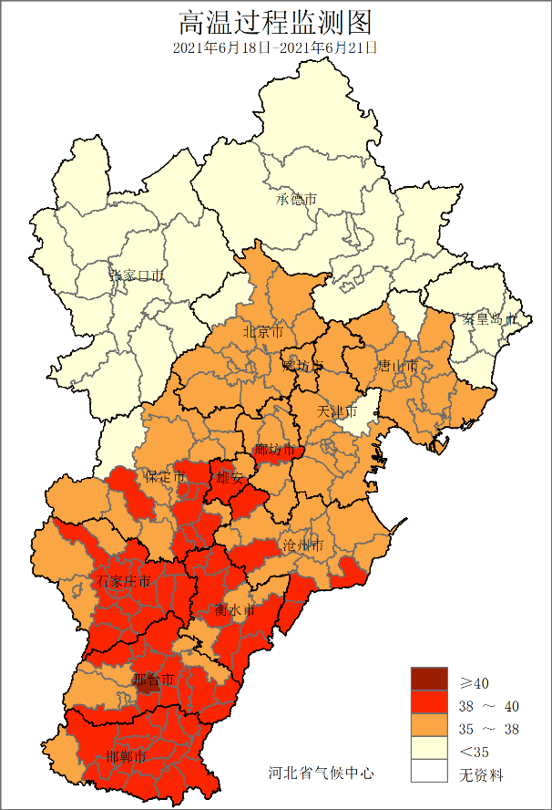  图11 河北省2021年6月18～21日高温监测 | 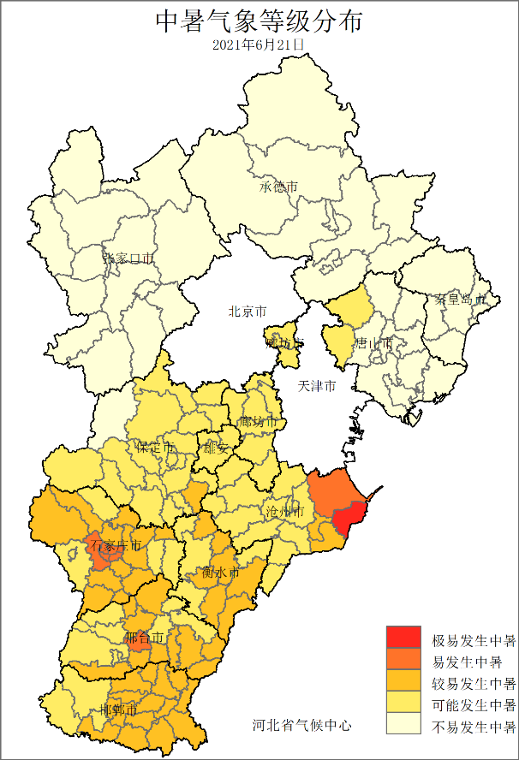  图12 河北省2021年6月21日暑热指数监测图

2、强降水
6月，我省共出现5次降水过程（1～2日、8～10日、13～14日、16～17日、25～30日），其中影响范围广、强度大的有13～14日和25～30日2次过程。
13～14日，河北出现大范围降水过程，135个县（市、区）出现降水天气（降水量≥0.1毫米），全省平均降水量15.3毫米。各地降水量在0.1～86.7毫米之间，承德东南部、秦唐大部、廊坊南部、沧州北部以及石家庄、邢台、邯郸等地的局部降水量在20毫米以上，唐山、丰南和肃宁等7个县（市、区）超过50毫米，唐山86.7毫米为全省最大（图13）。鸡泽日最大降水量（14日，44.0毫米）突破历史同期（6月中旬）极大值。
25～30日，河北再次出现大范围强降水过程，本次降水具有强降水区相对集中、过程雨量大、局地雨强强的特点。期间129个县（市、区）出现降水天气（降水量≥0.1毫米），全省平均降水量28.5毫米。各地降水量在0.1～234.8毫米之间，主要集中在冀东北地区，承德大部、秦唐以及沧州南部等地降水量在50毫米以上，迁西234.8毫米为全省最大（图14）。迁西、卢龙、迁安等5个县（市、区）过程降水量突破了各站6月下旬累计降水量的历史极大值。期间，迁西、卢龙、迁安等15个国家站降水达到了暴雨以上等级，其中5站出现大暴雨。与历史同期（6月）相比，迁西、迁安、滦县和东光等4个县（市、区）日最大降水量（26日，171.2毫米、153.0毫米、136.2毫米；27日，122.4毫米）为历史同期最大。伴随降水过程，35个县（市、区）出现大风天气，清河极大风速31.2m/s（11级），为全省最高；涞源、曲阳、涉县等19个县（市、区）出现冰雹天气，沽源冰雹最大直径2厘米左右。

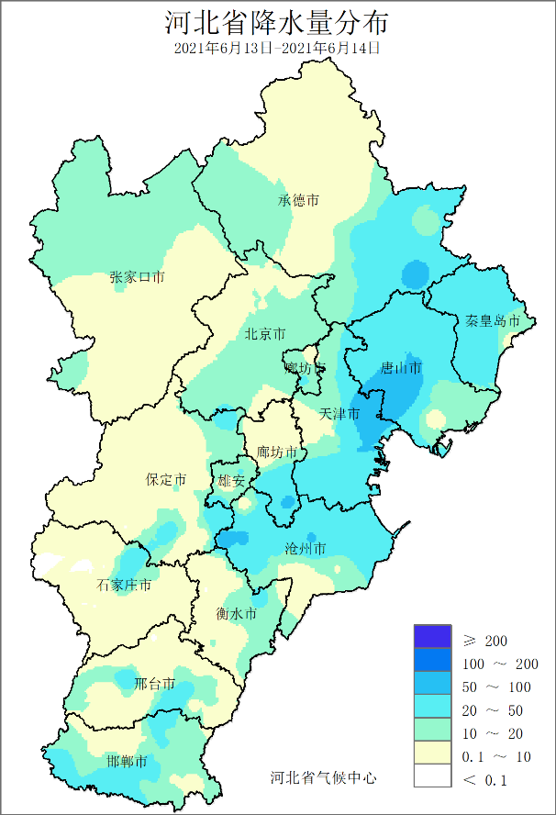  图13 河北省2021年6月13～14日降水量（毫米） | 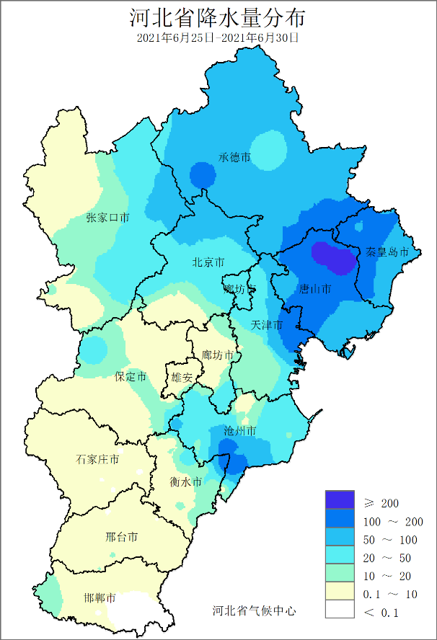  图14 河北省2021年6月25～30日降水量（毫米）

3、气象干旱
6月，上旬和下旬受降水偏少和高温天气影响，出现阶段性干旱天气。月内全省平均气象干旱日数16.5天，较常年偏多4.6天。

图15 河北省2021年6月逐日干旱发生情况（站）
4月至6月上旬，我省降水持续偏少，平均降水量较常年同期偏少超过4成。受降水偏少影响，6月9日全省共103个县（市、区）出现轻度以上气象干旱（图16），其中中旱及以上53个县（市、区），主要分布在唐山西部、廊坊大部、保定东部、雄安新区、沧州中西部、石家庄东部以及衡水中北部等地，晋州、玉田、丰润等12个县（市、区）出现重旱。中旬出现两次大范围降水气象干旱缓解，17日，仅衡水、石家庄以及邢台局部等地7个县（市、区）出现中旱（图17）。下旬，受高温天气影响，部分地区旱情有所发展，30日，全省共81个县（市、区）出现干旱，饶阳、深州、安平等10个县（市、区）出现重旱，主要分布在衡水地区（图18）。
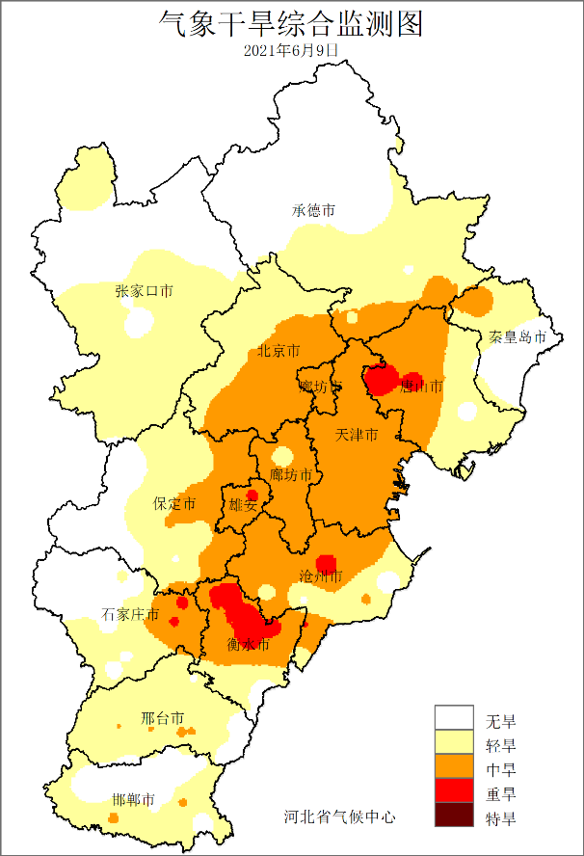  图16 河北省2021年6月9日气象干旱监测 | 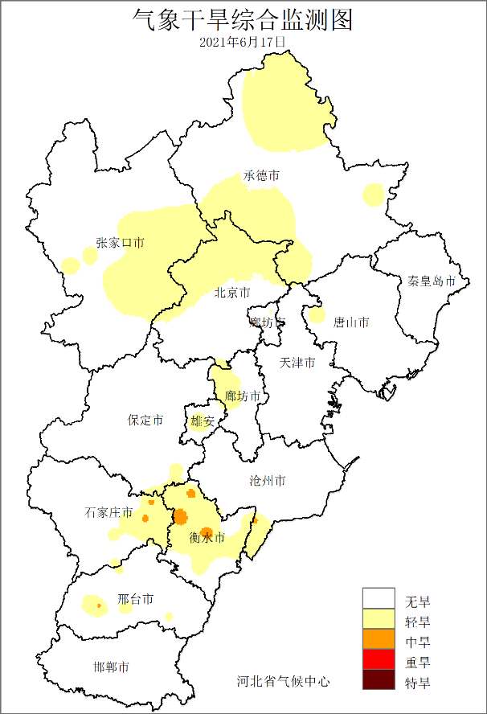  图17 河北省2021年6月17日气象干旱监测
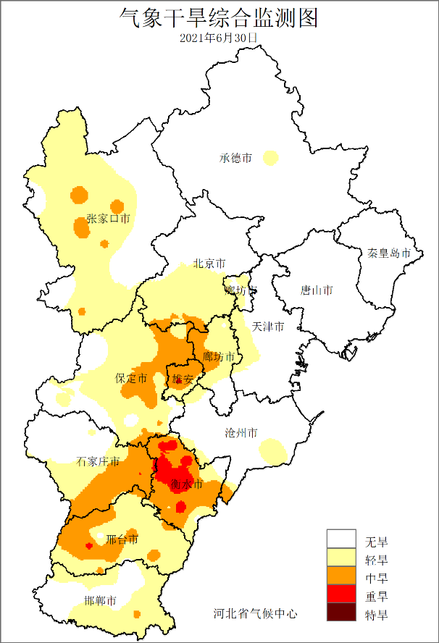
图18 河北省2021年6月30日干旱
监测图

4、大风冰雹
6月，全省共出现大风141站次，较常年偏少7.6%，大风过程主要出在2～4日和25～30日。月内全省共出现冰雹41站次，较常年偏多5.9%，冰雹过程主要出现在25～30日。
2～4日，40个县（市、区）出现大风天气，主要分布在张家口北部、承德中部以及冀南部分地区（图19），其中10个县（市、区）极大风速达到9级以上，曲周29.0m/s全省最大，巨鹿、曲周、成安等6个县（市、区）极大风速突破历史6月极大值。4日，大风影响范围涉及23个县（市、区），为2012年以来6月上旬单日第二广。
25～30日，全省共35个县（市、区）出现大风天气，主要分布在长城以北以及冀中部分地区（图20），其中7个县（市、区）极大风速达到9及以上，清河31.2m/s全省最大，康保、承德、滦县等6个县（市、区）极大风速突破历史同期（6月）极大值。
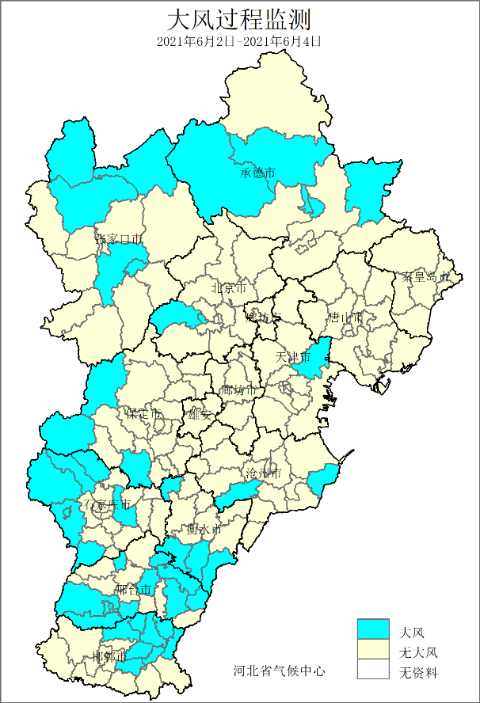  图19河北省2021年6月2～4日大风过程监测 | 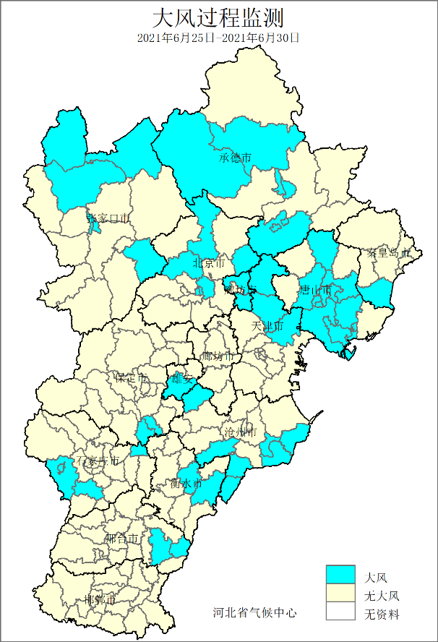  图20 河北省2021年6月25～30日大风过程监测
25～30日，伴随大风降水天气过程，全省共19个县（市、区）出现冰雹天气（图21）。30日，冰雹发生站点数排名2014年以来同期（6月下旬）第二广。
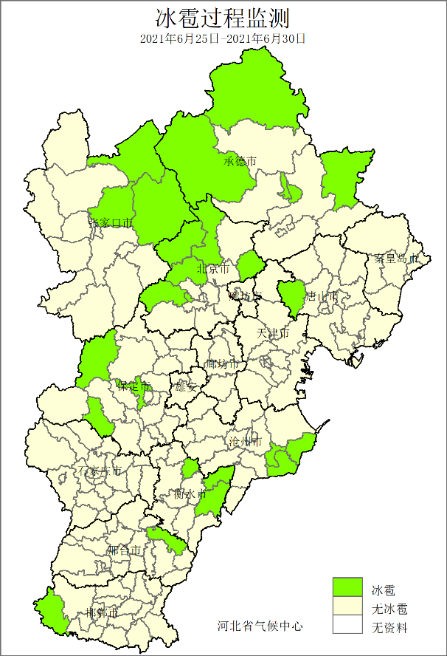
图21河北省2021年6月25～30日冰雹过程
监测

5、干热风
6月中上旬，全省平均干热风日数3.0天，比常年值多0.2天。主要出现在4～6日、11～12日和18～20日，其中18～20日影响范围最广、强度最大（图22）。

图22 河北省2021年6月逐日干热风发生情况（站）
18～20日，受高温天气影响，全省108个县（市、区）出现干热风，94个县（市、区）达到重度等级，主要出现在唐山以及冀中南大部地区（图23），19日，93个县（市、区）出现干热风，单日影响范围排2007年以来同期（6月中旬）第二位。
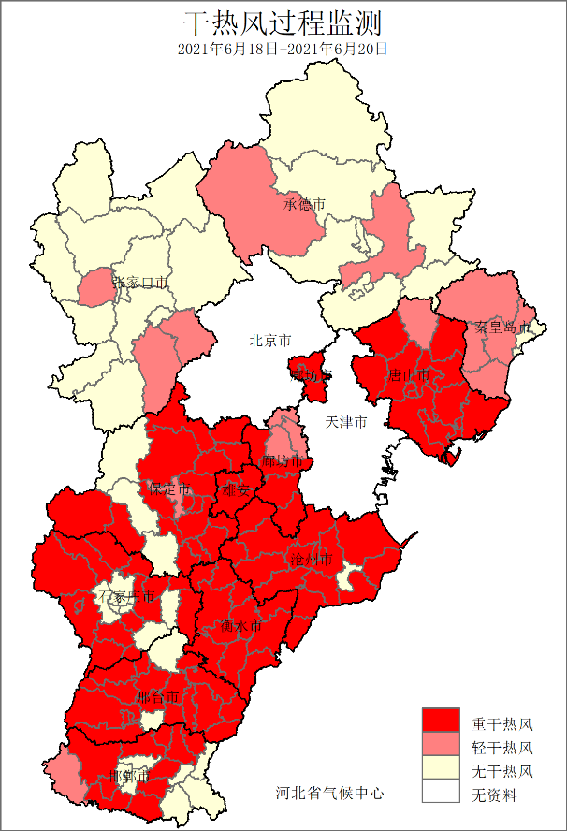
图23 河北省2021年6月18～20日干热风过程监测

四、雄安新区和崇礼区气候特征
6月，雄安新区平均气温25.5℃，较常年偏高0.5℃，属正常年份。平均降水量34.2毫米，较常年（61.6毫米）偏少44.5%，属偏少年份。平均日照时数243.6小时，较常年偏多19.3小时，属正常年份。月内，雄安新区主要灾害性天气有高温、干热风和气象干旱。平均高温日数6天，较常年偏多0.4天。平均干热风日数6.3天，较常年偏多4.1天，排名历史同期第三。平均气象干旱日数29.0天，较常年偏多17.4天，排名2001年以来同期第二。
6月，崇礼平均气温16.9℃，较常年偏低0.7℃，属正常年份。平均降水量49.9毫米，较常年（75.8毫米）偏少34.2%，属偏少年份。平均日照时数227.1小时，较常年偏少34.6小时，属偏少年份。月内，崇礼主要灾害性天气有气象干旱和冰雹。平均气象干旱日数29.0天，较常年偏多17.2天，为2008年以来同期第二多。平均冰雹日数2.0天，较常年偏多0.7天，为2010年以来同期第二多。

五、气候影响评估

1、气候与农业
本月冬小麦处于成熟收获期，夏玉米为播种～七叶期，棉花为第五真叶～开花期，春玉米为七叶～拔节期。麦区本月上旬气温大部偏高、日照充足，光温条件利于冬小麦后期灌浆、成熟，中旬末冬小麦基本收获完毕，日照充足，整体上冬小麦收晒顺利。本月北部春玉米区，月平均气温接近常年，光温条件能够满足春玉米生长发育需求，东北部下旬出现强降水过程，该区域前期旱情完全解除，水分条件能够满足该区域春玉米拔节生长。夏玉米和棉区，平均气温大部接近常年，光温条件适宜、利于小麦成熟收获、春播作物苗期生长以及下播作物播种出苗，但月内降水以局地阵性降水过程为主，大部偏少，部分地区旱情持续，降水偏少对棉花现蕾开花及夏玉米苗期生长有一定不利影响。

2、气候与水资源
2021年6月，全省平均降水量71.4毫米，折合降水资源量136.8亿立方米，较常年偏多6.7%，比2020年同期偏多41.2%，属正常年。各流域中，黑龙港流域降水资源量最多，为24.5亿立方米，永定河最少，为7.8亿立方米。

图24 河北省历年6月降水资源量变化（亿立方米）

图25 2021年6月河北省各流域水资源量（亿立方米）

3、气候与人体健康
6月，全省平均舒适日数为24.3天，较常年偏少0.4天，属正常年份。各地舒适日数在12～30天之间，除张承西北部以及石家庄、邢台、邯郸局部地区舒适日数在20天以下，全省其他地区舒适日数均超过20天，涉县、遵化和青龙等11个县（市、区）全月人居环境舒适等级均为舒适。与常年相比，张承局部、石家庄大部以及邢台西北部等地较常年偏少2天以上，邢台偏少10.2天，为全省偏少最多；张家口北部以及冀东地区偏多超过2天，盐山偏多5.5天，为全省偏多最多。

图26 河北省6月历年舒适日数（天）
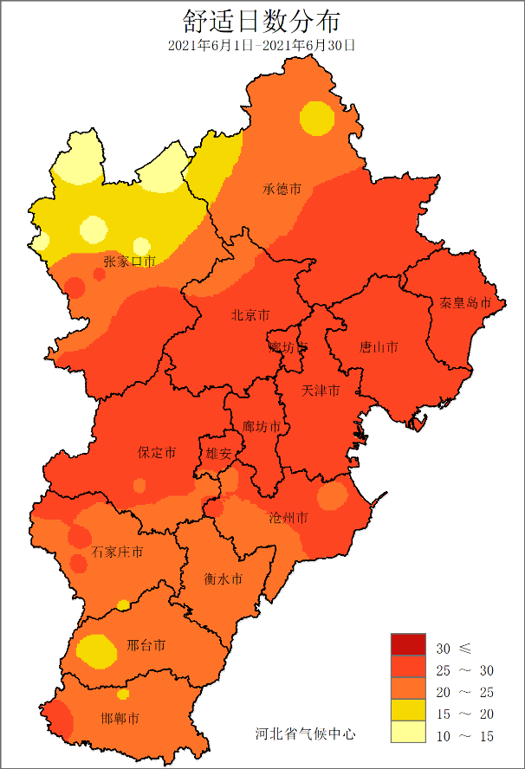  图27 河北省2021年6月舒适日数分布（天） | 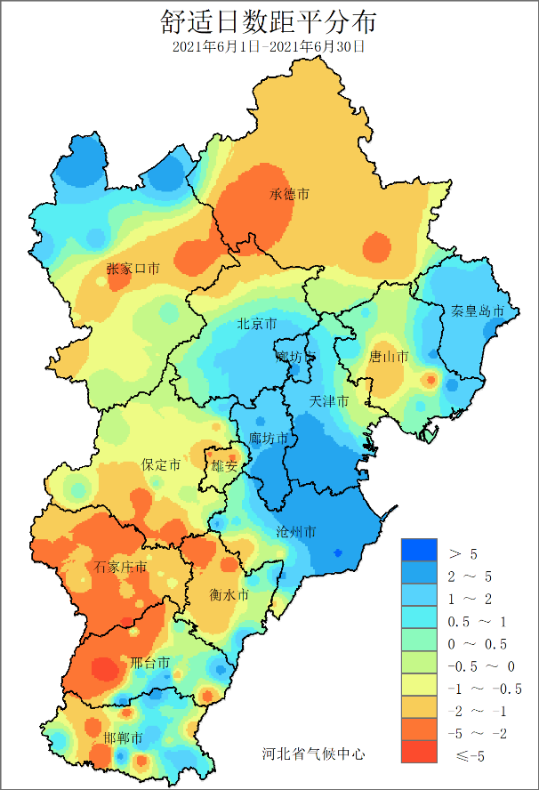  图28 河北省2021年6月舒适日数距平分布（天）

4、气候与交通
6月，全省平均交通运营不利天气（10毫米以上降水、雪、雨凇、雾、扬沙、沙尘暴、大风）日数为3.5天，较常年同期偏少0.2天（图29）。主要影响时段为1～4日、9～11日、13～14日、17日和25～30日。各地交通不利天气日数在0～14天，大部分地区在2～5天，空间分布上北多南少，长城以北大部地区不利天数超过5天，丰宁14天为全省最多，长城以南地区普遍低于5天（图30）。与常年相比，长城以北地区普遍偏多，冀中南部普遍偏少或接近常年；张承北部以及秦唐东南部偏多2天以上，丰宁偏多10.1天，为全省偏多最多，石家庄东部、衡水西北部以及邢台西北部偏少2天以上，宁晋偏少5.6天，为全省偏少最多（图31）。

图29 河北省2021年6月交通运营不利天气日数历年变化（天）
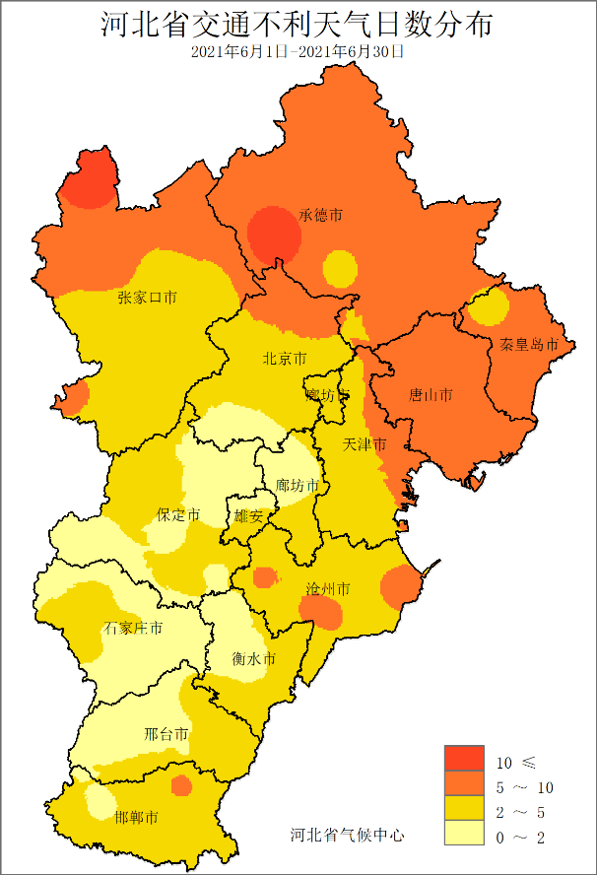  图30 河北省2021年5月交通运营不利天气日数分布图（天） | 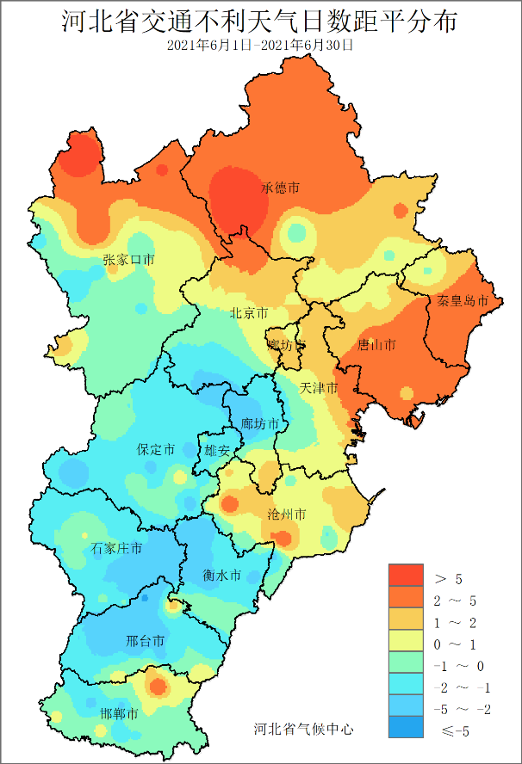  图31 河北省2021年6月交通运营不利天气日数距平分布图（天）

六、下月气候预评估
预计7月河北省大部分地区降水较常年偏多，南部地区降水量较常年偏多1～2成，其他地区偏多2～3成；南部地区气温较常年偏高0.5～1℃，其他地区气温接近常年。
7月份我省多暴雨、冰雹、大风等灾害性天气，且空气湿度较大，易诱发作物病虫害。建议各地根据土壤墒情及未来天气状况，做好防汛抗旱工作，确保作物正常生长；加强玉米、棉花等秋作物的田间管理，及时防治病虫害做好风雹、局地洪涝等灾害的防御工作。

主班：杨宜昌
副班：邵丽芳
签发：于长文

